基本需求：
- 玩家累计充值500后的提现门槛变为100cash
- 玩家的累计充值额在弹窗上的进度条要显示
- 累计充值500后弹窗和轮播图消失

关于配置：
地址config-realtime
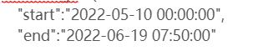start和and之间注册的玩家才可以参与活动（上线前会在正式服改为更新的时间）
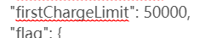这个是累计充值额，累计充值到这个数才可以降门槛

这个是活动开关，0是开，1是关。关闭后已达到降门槛要求的玩家的降门槛也会消失

